废旧设施地址及问题台账（2026年第五批）

序号 | 设施地址 | 问题描述 | 现场照片
1 | 荣京东街与宏达中路交叉口西南侧  （39.792683°N,116.514057°E） | 座椅脏污 | 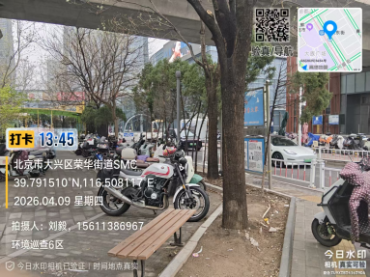
2 | 荣京东街与宏达中路交叉口西南侧  （39.792577°N,116.51397°E） | 座椅脏污，晃动 | 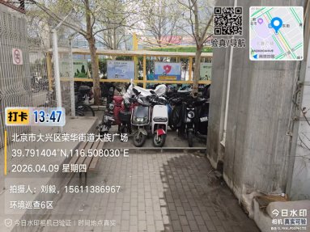
3 | 天宝中路与科慧大道西南侧（39.794147°N,116.49951°E） | 座椅脏污，晃动 | 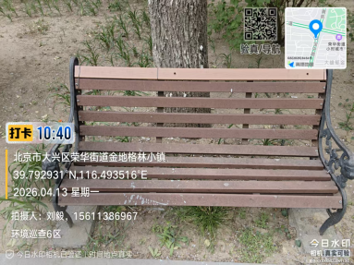
4 | 天宝南街与天宝中路西北侧（39.792403°N,116.498926°E） | 座椅脏污 | 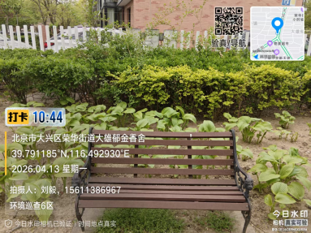
5 | 文化园西路与三台山路交叉口东北侧  （39.776655°N,116.520132°E） | 座椅破损 | 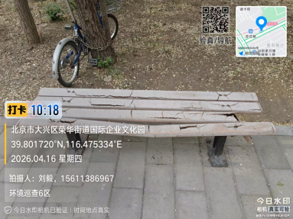
6 | 文化园西路与三台山路交叉口东北侧  （39.801787°N,116.475266°E） | 座椅裂痕 | 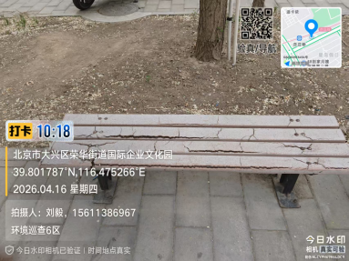
7 | 文化园西路与三台山路交叉口东北侧  （39.801759°N,116.475263°E） | 座椅裂痕 | 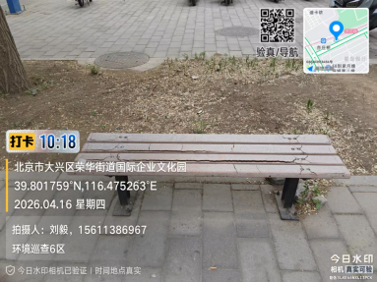
8 | 天宝北街与科慧大道交叉口西侧（39.794392°N,116.482091°E） | 座椅脏污 | 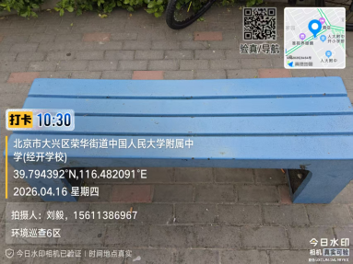
9 | 天宝北街与科慧大道交叉口西侧（39.794028°N,116.481402°E） | 座椅脏污 | 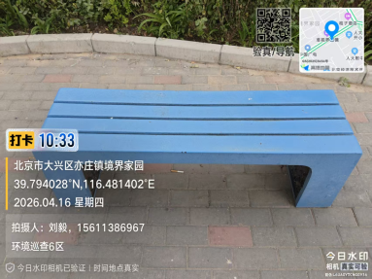
10 | 天宝北街与科慧大道交叉口西侧（39.794820°N,116.483035°E） | 座椅脏污 | 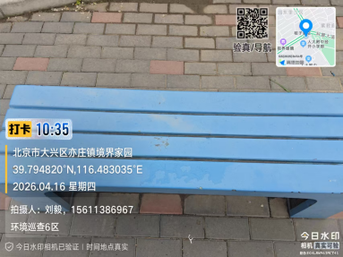
11 | 天宝北街与科慧大道交叉口西侧（39.794877°N,116.484364°E） | 座椅脏污 | 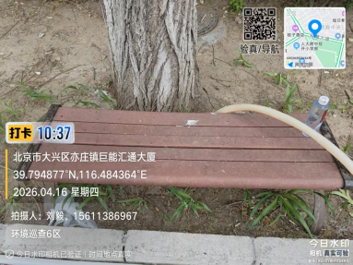
12 | 科创十七街与融商五路交叉口南侧（39.771821°N,116.566163°E） | 座椅破损 | 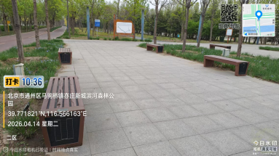
13 | 科慧大道与天华南街交叉口北侧（39.794760°N,116.494393°E） | 座椅脏污 | 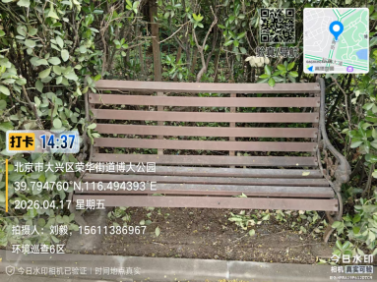
14 | 天华东路与天华南街西南侧（39.795771°N,116.494762°E） | 座椅脏污 | 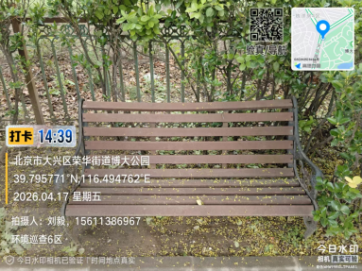
15 | 科慧大道与天华南街交叉口北侧（39.794770°N,116.494188°E） | 座椅破损 | 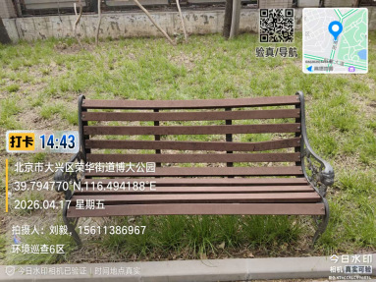
16 | 天华西路与科慧大道交叉口东侧（39.794073°N,116.489453°E） | 座椅破损 | 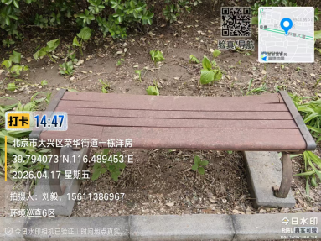
17 | 科慧大道与天宝北街交叉路口东侧（39.795121°N ,116.484076°E） | 椅面倾斜 | 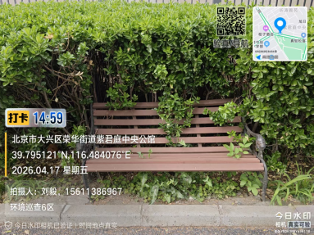
18 | 潞西路与经海八路交叉口东南侧路口处  （116.566159°E,39.802824°N） | 污水井盖破损 | 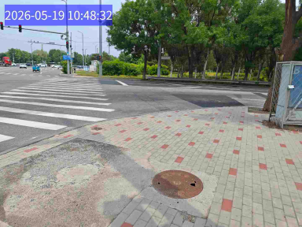
19 | 博兴路与凉水河交叉口西北侧  （116.515881°E,39.772064°N） | 监控箱体锈蚀 | 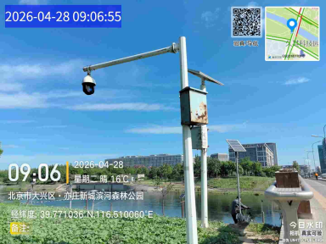
20 | 东环北路与隆庆街交叉口西北角（39.765097°N，116.541383°E） | 箱体锈蚀 | 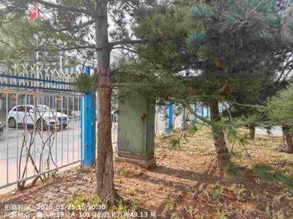
21 | 西环中路与地泽东街交叉口西280米  （39.774893°N，116.504301°E） | 变压器箱体及护栏严重锈蚀 | 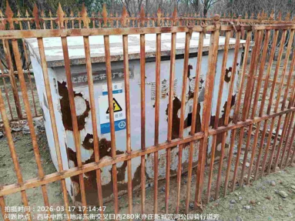
22 | 广德北巷与西环北路交叉口东南角（39.798521°N，116.476091°E） | 监控设施破损 | 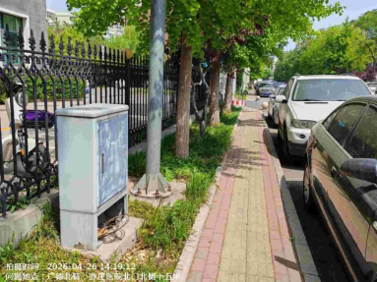
23 | 瑞和路与融兴北二街交叉口（39.727676°N，116.497394°E） | 自来水井盖破损 | 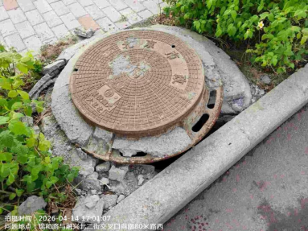
24 | 西环南路与同济南路交叉口东南角  （39.766094°N，116.542747°E） | 自来水井盖破损 | 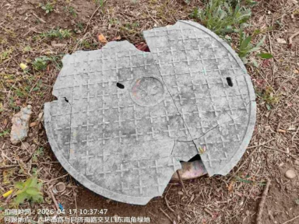
25 | 泰河路与博兴六路十字路口西北侧（（39.761013°N，116.501664°E） | 雨水井盖移位 | 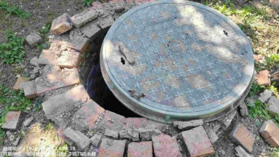
26 | 文化园东路与西环北路十字路口东北侧  （39.801156°N，116.473614°E）） | 自来水井盖破损 | 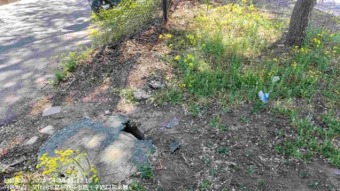
27 | 宏达中路与运成街交叉口西北角  （39.787917°N，116.510826°E） | 自来水井盖破损 | 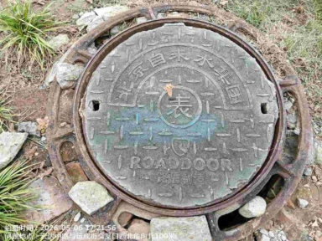
28 | 通惠干渠路与科创十三街交叉口东北侧  （39.785891°N，116.567895°E） | 污水井盖破损，松动 | 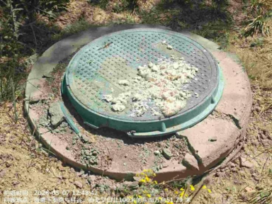
29 | 经海三路与科创十三街交叉口东南角  （39.777510°N，116.552932°E） | 雨水井盖缺失 | 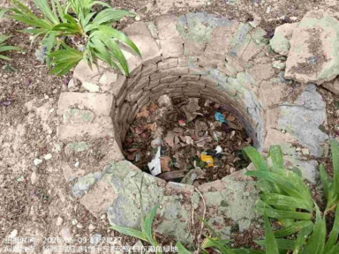
30 | 经海三路与科创十四街交叉口东南角  （39.782520°N,116.526660°E） | 标语宣传品脏污 | 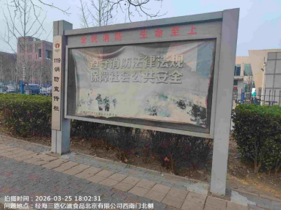
31 | 地泽北街与荣华南路交叉口  （39.785213°N，116.507715°E） | 标语宣传品破损，褪色 | 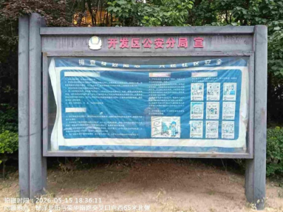
32 | 凉水河二街与博兴八路十字路口东北侧  （39.766348°N，116.495045°E） | 架空线垂落 | 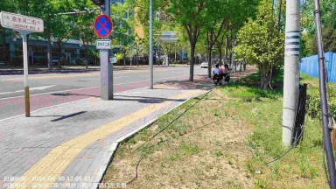
33 | 博兴路与凉水河二街交叉口  （39.761802°N，116.506146°E） | 废弃杆体 | 